化学工程学院
咨询电话：0551-62901452
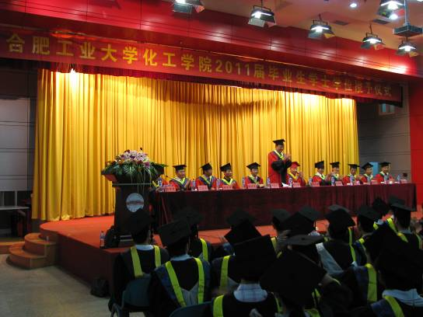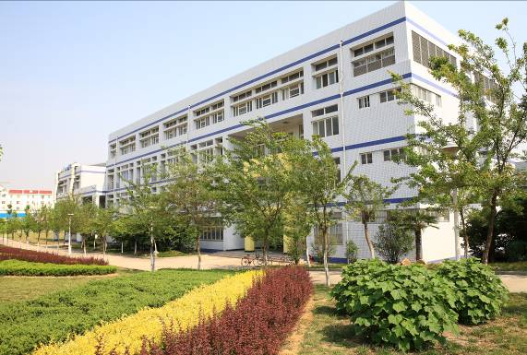
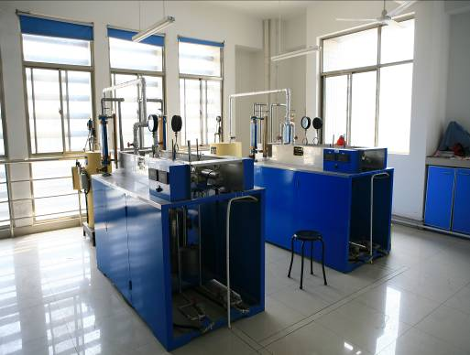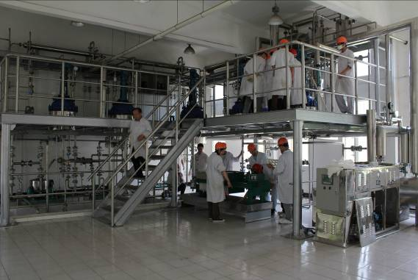

一、学院概况
合肥工业大学化工系成立于1958年，1994年更名为化工学院，是安徽省内成立最早，招收化工类各专业本科生、研究生最早的化工院（系）。学院有材料科学、材料化学工程、生物质化学与化工3个二级学科博士学位授权点，有化学工程与技术一级学科硕士学位授权点，有化学工程、化学工艺、应用化学、生物化工、工业催化、材料学、高分子化学与物理7个硕士学位授权点，有化学工程、材料工程2个工程硕士授权领域和材料学高校教师在职攻读硕士学位授权点，有化学工程与工艺、高分子材料与工程和应用化学3个本科专业。学院现有可控化学与材料化工安徽省重点实验室、安徽省化学化工实验教学示范中心、安徽省功能高分子工程研究中心、安徽省精细化工催化加氢工程技术中心、应用化学研究所和理化分析测试中心等教学科研基地。目前学院在读博士研究生30人，硕士研究生616人，本科生1215人。
学院共有专任教学、科研人员72人，其中教授29人，副教授36人，具有博士学位的教师占教师总数的70％以上。教师中有博士生导师13人（含兼职），硕士生导师74人（含兼职），有教育部教学指导分委员会委员1人，省级教学名师２人，具有出国学习、研究经历的教师超过教师总数的1/3。 学院在教育教学过程中，注重学生科学精神、求实精神、创新能力和分析解决实际问题能力的培养，先后培养了各类毕业生近11000人。近年来各专业本科生一次就业率均保持在95%以上，考研率30%以上。用人单位普遍反映我院毕业生思想品德好，专业基础扎实，专业能力强，综合素质高。学院培养的优秀毕业生有中国工程院院士徐南平教授、中国石化集团常务副总裁任传俊（教授级高工）、高分子物理国家重点实验室主任何天白研究员、中国十大杰出青年杨桂生教授等一大批科学家、工程专家、企业家等。
二、专业介绍
化学工程与工艺
本专业为安徽省特色专业，于2011年通过教育部工程教育专业认证，是合肥工业大学办学历史最悠久的专业之一，也是学校教学科研力量雄厚、办学特色鲜明的重点发展专业。
本专业以基础知识扎实、专业知识宽厚、综合素质高、工程实践能力强、具有创新能力和创业意识的高级工程技术人才为培养目标。毕业生可在化工、石油化工、环保、材料、能源、轻工、医药、冶金等工业部门、科研与设计院所以及政府机关，主要从事生产技术管理、科学研究、产品研制与开发、工程设计、品质控制、产品营销等方面的工作。
主要专业课程：化工原理、化工热力学、化学反应工程、化学工艺学、化工设备机械基础、化工设计、化工工程实训等。
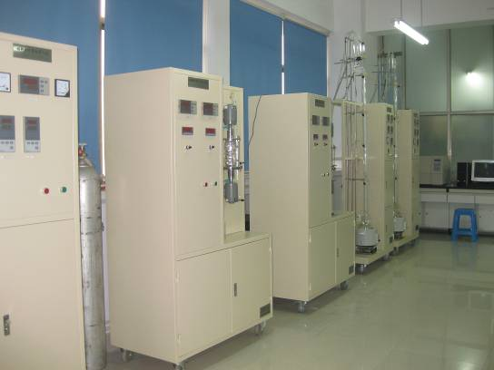
高分子材料与工程
本专业于2011年批准为国家级卓越工程师培养计划试点专业，设有材料科学与工程一级博士点，是合肥工业大学办学历史最悠久的专业之一，也是学校教学科研力量雄厚、办学特色鲜明的重点发展专业。
本专业培养德、智、体全面发展、具备材料科学与工程的基础知识和高分子材料与工程专业知识，能在高分子材料的合成改性、加工成型和应用等领域从事科学研究、技术和产品开发、工艺和设备设计、材料选用、生产及管理等工作的工程应用型技术人才。毕业生可面向高分子材料合成或加工企业、研究机构、高分子材料及产品应用与营销单位等，从事高分子材料的合成、改性、加工成型及应用等技术和产品开发、工艺设计、生产及经营管理等。
主要专业课程有：高分子化学、高分子物理、高分子合成工艺及原理、高分子成型加工原理、高分子工程实践、化工工程实训等。
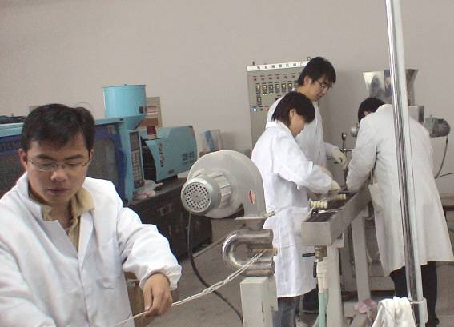

应用化学
应用化学是根据化学基本理论对工业生产中与化学有关的问题进行应用基础研究及技术开发研究的一门学科。本学科为原机械部重点学科和安徽省重点学科。
本专业以“应用电化学”和“有机合成”作为培养方向，培养掌握现代化学化工基本理论和基本技能，知识面广，富有创新精神和国际视野的应用化学高级专门人才。毕业生可进入化工、轻工、日化、石化、农药、制药、环保及能源等行业从事科学研究、技术开发、工艺设计、分析检测和生产管理工作，也可进入高等学校和科研院所从事教学和科研工作。
主要专业课程有：物理化学、仪器分析、电化学原理与测试技术、结构化学、有机合成（双语）、电化学综合实验、化工工程实训等。
